

RHL-2-12D-10H RELEVADOR DE 2P/2T 250VCA 10A BOBINA DE 12VCD

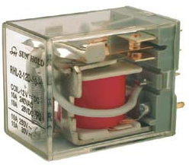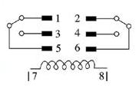

CARACTERÍSTICAS FUNCENTO

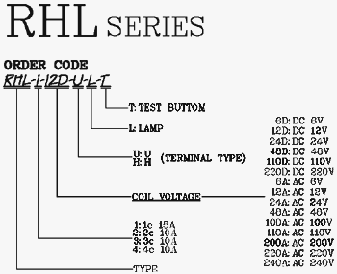

- Versión de 1 polo a 4 polos esta disponible con switch.
- Bobina en AC y DC.
- Disponible con tipo de lámpara y botón de prueba.
- Alta fiabilidad/Larga vida útil.
- Disponible con socket y terminal PCB.

GRADO DE LA BOBINA
(A 20°C)

Voltaje Nominal (VDC) | Resistencia de la Bobina (Ω) (+/- 10%) |  |  | Consumo de Energía (W) |  |  | Voltaje para el Accionamiento (VDC) | Voltaje de Ruptura (VDC) | Voltaje Máximo Permitido (VDC)
 | 1C, 2C | 3C | 4C | 1C, 2C | 3C | 4C
12 V | 160Ω | 107Ω | 100Ω | 0.9W | 1.4W | 1.5W | 75% Máx. | 10% Min. | 130%

FUNCIONAMIENTO
(EN VALOR INICIAL)

ITEM TIPO | 1c 15A | 2c 10A | 3c 10A | 4c 10A
Resistencia de Contacto | 50mΩ Máx. (valor inicial)
Tiempo de Operación | 20mseg Máx.
Tiempo de liberación | 20mseg Máx.
Fuerza del Dieléctrico
Entre bobina y contacto
Entre contacto
 | AC 1000V (1min)
 | AC 700V (1min)
Resistencia de aislamiento | 100MΩ Min. (DC 500V)
Temperatura de Operación Ambiente | -25°C ~ +55°C
Humedad | 35 to 85% RH
Resistencia de Vibración | 10G (10~55Hz) (Amplitud dual:1.5mm)
Resistencia de Choque | 10G
Expectativa de Vida

Mecánicamente

Eléctricamente
Expectativa de Vida  Mecánicamente  Eléctricamente | 5,000,000 ops. min. (1800 ops./h)
Expectativa de Vida  Mecánicamente  Eléctricamente | 500,000 ops. Min. (1200 ops./h)
Peso | 40g(aprox.)

GRADO DE CONTACTO

ITEM TIPO | 1c 15A | 2c 10A | 3c 10A | 4c 10A
Promedio de Corriente Transmitida | DC 28V 15A  AC 240V 15A | DC 28V 10A  AC 240V 10A
Corriente Máx. Permitida | 17A | 12A
Voltaje Máx. Permitido | AC 250V  DC 125V | AC 250V  DC 125V
Corriente Máx.. (continua) | 15A | 10A
Material de Contacto |  | Aleación de Plata

DIMENSIONES
(UNIDAD: mm)

